美国政府可能开始囤积比特币？如何囤积、为何囤积？

作者：George Kaloudis，CoinDesk；编译：白水，本站

有人提议立法让美国政府储存大量比特币作为战略储备，首先是政府已经持有的被扣押的比特币。

许多人有疑问：保留被扣押的比特币是否合法？持有比特币如何减少赤字？美国政府为什么需要有比特币储备？

唐纳德·特朗普总统出席了比特币会议，如果你错过了，你会发现，这是一场集竞选演讲和加密货币演讲于一体的演讲。

在我看来（和许多其他人一样），今年比特币会议的主要主题是政治。这与 2022 年的主题是开源技术时大相径庭。

到目前为止，似乎每个人都在谈论的主要“政治”项目是美国政府可能很快就会开始建立比特币战略储备。在会议上，参议员辛西娅·卢米斯（R-Wyo.）宣布她正在起草一项法案，该法案将搁置美国目前持有的超过 20 万枚比特币，并不断增加，直到美国比特币数量达到 100 万枚。至于这些价值数十亿美元的比特币，政府“必须持有比特币 20 年，在此期间，它唯一可以用来支付的东西就是偿还我们国家的国债。”

根据周六的演讲，特朗普也加入了进来！他在台上说：“因此，作为我今天计划的最后一部分，我宣布，如果我当选，我的政府将采取以下政策……保留美国政府目前持有或获得的所有比特币的 100%……这实际上将成为国家战略比特币储备的核心。”

“目前政府持有的大部分比特币都是通过执法行动获得的。你知道的。他们从你手中夺走了它。让我们夺走那个人的生命。让我们夺走他的家人、他的房子、他的比特币。我们会把它变成比特币。它已经从你手中夺走了，因为这就是我们现在要去的地方。这就是这个国家要去的地方——法西斯政权。因此，我将采取措施将这笔巨额财富转变为永久的国家资产，造福所有美国人……”

这当然是件好事。我们当然都有问题。比如：“怎么做？”“什么？”和“为什么？”

这些问题将随着时间的推移得到明确的回答（希望如此）。但就目前而言，我有三个问题和想法。

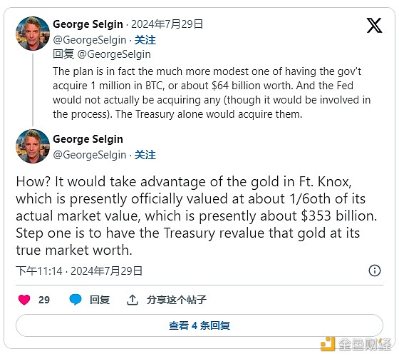

## 如何、什么以及为什么

首先，我对美国政府持有的比特币有一个问题。他们不能像民事没收一样，把没收的比特币据为己有，对吧？尤其是我们知道其中大约 95,000 个比特币属于被犯罪分子偷走的人。当然，美国政府保管着 200,000 个比特币，但这真的是美国政府的吗（事实上，是的，因为比特币是一种不记名资产，它有点像美国政府的比特币，这里面有一个关于自我保管的教训）？参议员 Lummis 会去立法机关说：“嘿，还记得我们抓到坏人时偷走的所有被盗比特币吗？现在它是我们的了。我们会保留它。”我无法想象这会顺利进行。所以从一开始，我们就有一个来源问题。

其次，如果这项法案成为政策，那么美国政府将持有比特币，这绝对是……奇怪的。特朗普在演讲中说：“联邦政府几乎拥有 210,000 比特币，占总供应量的 1%，这让事情变得有些复杂。但长期以来，我们的政府一直违反每个比特币持有者都熟记于心的基本规则：永远不要出售你的比特币。”

显然，演讲中的一句话与成文法不同，所以也许美国政府会出售部分比特币。我们拭目以待。并不是过于消极，但 Lummis 的计划表明，美国政府将无法在 20 年内出售其比特币储备，除非用于偿还国债。如果你认为退回的 Mt. Gox 硬币的潜在销售过剩对比特币的价格不利，那么想象一下，一百万个政府比特币（超过 650 亿美元）可能会被立即出售以弥补国家赤字。或者在一年的时间里慢慢地进行。血腥屠杀。

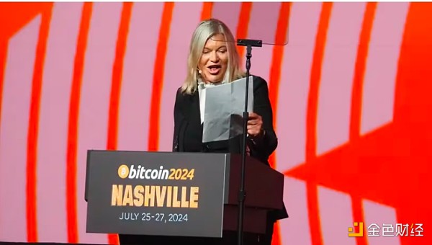

参议员辛西娅·卢米斯（Cynthia Lummis）手持比特币储备法案副本（Danny Nelson/CoinDesk）

第三，也许是最重要的一点：为什么？为什么美国需要比特币储备？当我想到“美国政府储备”时，我想到的是战略石油储备 (SPR)，这是能源部 (DOE) 维护的石油紧急储备，无论出于何种原因，石油价格昂贵或稀缺时都会投放到市场上。能源部维护 SPR 的理由很充分：如果世界上所有的石油在这一刻消失，整个世界都会崩溃。现在想想，如果比特币消失了，整个世界会崩溃吗？

我的意思是，是的，我会失业，我可能会损失很多钱，但整个世界呢？我喜欢比特币，是的，但这是必要的吗？有什么意义呢？

公平地说，如果总统候选人罗伯特·肯尼迪 (Robert F. Kennedy Jr.) 的话可信的话，美国政府确实拥有大量的黄金储备，约占世界黄金储备的 20%，他在特朗普总统前一天的比特币会议演讲中呼吁建立 400 万比特币储备（是 Lummis 法案的四倍！），以匹配比特币与黄金的巨大供应份额。既然比特币应该是数字黄金，那有什么区别呢？

不同之处在于，黄金作为货币的时间比比特币（甚至美元）更长，而且美元曾一度以黄金为后盾，所以美国政府必须拥有黄金。而且它仍然持有大量黄金。

无论如何，我希望会有更多清晰的信息，因为我还没有完全接受这一点，我期待看到我们未解答的问题得到解答。

与此同时，我将引用特朗普 2024 年比特币会议演讲的结束语：“祝您玩得开心，享受您的比特币、加密货币和您正在玩的所有其他东西。”

我们会的，特朗普总统。我们会的。